ЕЛЕКТРОТЕХНИЧКИ ФАКУЛТЕТ
БЕОГРАД

ПРАКТИКУМ ИЗ ПРОГРАМИРАЊА 2

ОДСЕК ЗА СОФТВЕРСКО ИНЖЕЊЕРСТВО

Пројектни задатак број 13

Упутство за кориснике

Пројектни аутори | Јован Спасојевић 17/118 | (jovanspas98@gmail.com)
 | Андрија Колић 17/130 | (ka170130d@student.etf.bg.ac.rs)
 | Едвин Маид 17/117 | (edvvin@mail.com)

Београд, јун 2007.
УВОД
Апликација кроз интерактивни мени и конзолу кориснику омогућава рад са енкрипционим и декрипционим алгоритмима (AES, DES и Triple DES) рад са клјучевима који се примењују.
Апликаиција је намењена за рад на Windows 7/10 оперативним системима.
Коришћење наведених алгоритама је олакшано интерактивним интерфејсом и могућност декриптовања неког фајла је једино ограничена предусловом да је одговарајући кључ учитан у програм.

У даљим поглављима упутства ће детаљно бити описане све могућности апликације и како се остварују заједно са начином рада алгоритама.

ОПИС ПРОБЛЕМА КОЈИ ЈЕ РЕШАВАН
У овом поглављу треба укратко описати који проблем је решаван и због чега је значајно његово решавање. По потреби, у овом поглављу треба објаснити (дефинисати) термине који се користе.

МОДОВИ КОРИШЋЕЊА АПЛИКАЦИЈЕ
Апликације се може покретати на два начина односно мода.
- GUI мод, покреће се дуплим кликом на апликацију или из командне линије без додатних аргумената
- Конзолни мод, покреће се из командне линије заједно са неком командом о којима ће бити реч касније.

ГЛАВНИ МЕНИ
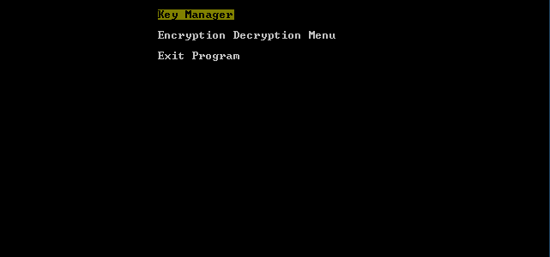
Сл. 1 Главни мени

На слици је приказан први мени са којим се корисник сусретне када покрене апликацију у GUI моду. Овде има опцију да затвори програм притиском на дугме "Exit Program" или да изабере један од подменија:
- "Key Manager" подмени омогућава рад са кључевима као њихово учитавање и експортовање
- "Encryption Decryption Menu" подмени омогућава рад са фајловима које корисник жели да енкриптује или декриптује
ПОДМЕНИ "Key Manager"

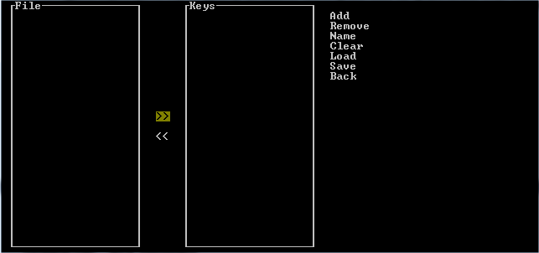
Сл. 2 "Key Manager" подмени

На слици 2 је приказано окружење са којим се корисник сусреће кад изабере опцију
"Key Manager" у главном менију у овом менију може корисник да ручно дода кључ који ће касније бити коришћен приликом енкрипције или декрипције, да именује кључ, да обрише кључ или да сачува кључеве у неки фајл или да учита из неког фајла кључеве.
- "Add" покреће прозор у којем корисник треба да укуца вредност кључа који жели да дода у програм и који ће бити учитан у "Keys" колону, прихватају се само кључеви написани као хексадецимални бројеви (н.п.р. "ffffaaaabbbb3333") и дозвољени су само кључеви дужина 16, 32, 48 и 64 хексадецималних цифара.

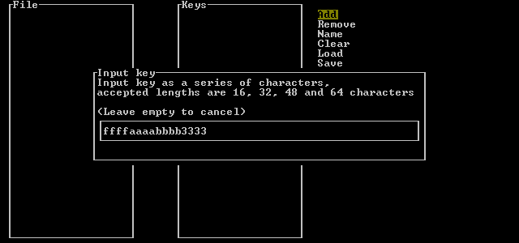
Сл. 3 Прозор за унос кључа

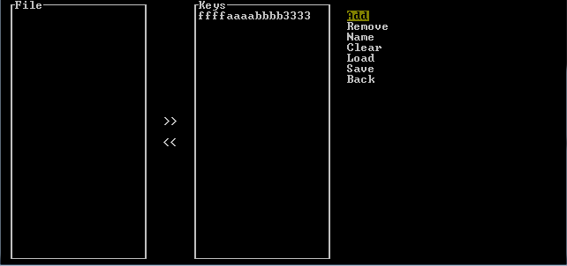
Сл. 4 Клуч ће бити додат у "Keys" колону

- Могуће је означити било који кључ притиском на њега тада ће он бити приказан инвертованих боја. 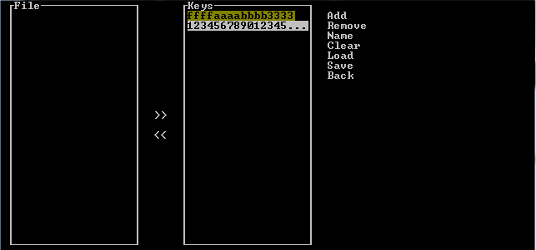
Сл. 5 Означен је кључ "12345..."
- "Remove" опција омогућава избацивање означених кључева из "Keys" као и из "File" колоне.
- "Name" покреће прозор за унос за сваки означен кључ и омогућава кориснику да му припише име ради лакшег коришћења (име може да буде низ било којих штампајућих карактера) уколико корисник жели да прекине даљи унос имена кључева може поље за унос само да остави празним и то неће начинити никакву промену.
- "Clear" опција брише ознаке са свих означених кључева из "Keys" као и из "File" колоне.
- "Load" oпција покреће прозор за унос локације ".kez" фајлова у којима су сачувани кључеви из предходних коришћења апликације, све кључеве из фајла уписује у "File" колону.
- "Save" опција покреће прозор за унос имена фајла (на које ће на крају додати ".kez" формат) и овај фајл ће бити сачуван у директоријуму апликације.
- "Вack" опција нас враћа у главни мени
- ">>" i "<<" пребацују означене кључеве из леве у десну колону односно из десне у леву.

ПОДМЕНИ "Encryption Decryption Menu"
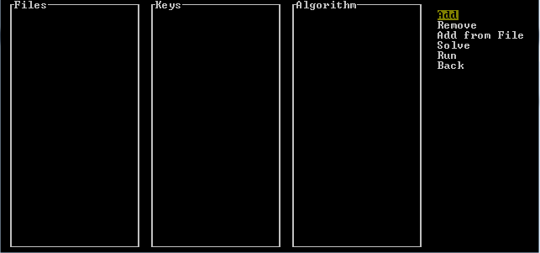
Сл. 6 ПОДМЕНИ "Encryption Decryption Menu"
На слици 6 је приказано окружење са којим се корисник сусреће кад изабере опцију
"Encryption Decryption Menu". У овом окружењу корисник може да учита фајлове које жели да енкриптује или декриптује.
- "Add" покреће прозор у којем корисник треба да укуца дестинацију фајла који жели да енкриптује односно декриптује. Уколико тај фајл постоји биће додат у колону "Files". Заједно са фајлом у колонама "Keys" i "Algorithm" че бити додати поља "..." која означавају да нису одговарајуће вредности кључа и алгоритам одабрани.
- Одабир кључа и алгоритма се ради тако што се изабере "..." или већ учитан кључ односно алгоритам. Уколико притискате поље алгоритма мења ће се кружно са алгоритмима зависно од дужине учитаног кључа. Ако притиснете на поље кључа колона "Keys" ће се заменити колоном из "Key Manager" подменија у којој су били учитани кључеви и одабиром неког од тих кључева биће додат у пређашње одабрано поље.
- "Remove" уклања све означене фајлове
- "Add from file" покреће прозор у који корисник треба да унесе текстуалну датотеку која у засебним редовима садржи дестинацје фајлова које жели корисник да учита

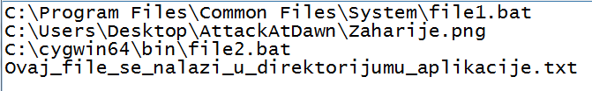
Сл. 7 Изглед фајла учитан помоћу "Add from file" опције
- "Solve" ова опција за све учитане фајлове проналази кључ и алгоритам који може да се искористи за декриптовање уколико одговарајући кључ није учитан у меморију неће ништа променити.
- "Run" за све учитане фајлове, кључеве и алгоритме извршава енкрипцију или декрипцију уколико је успешено одговарајућа поља се бришу из колона, а уколико је дошло до неке грешке фајл, кључ и алгоритам ће остати.
- "Back" враћа корисника у главни мени.
Конзолни мод
Конзолни мод се покреће тако што се програму проследи бар један аргумент.
Програм извршава једну од 4 команди.
batch {<file>}₁
aes [-encrypt|-decrypt] [-destination <path>] <key> {<file>}₁
des [-encrypt|-decrypt] [-destination <path>] <key> {<file>}₁
3des [-encrypt|-decrypt] [-destination <path>] <key> {<file>}₁

<key> представља неки хексадецимални кључ од 16,32,48 или 64 карактера.
<file> представља путању до фајла на којем се извршава алгоритам.
<path> представља путању до директоријума у којем корисник жели да обрађени фајлови заврше.

Аргумент [-encrypt|-decrypt] активира одговарајући мод за сваки од алгоритама уколико је изостављен подразумеваће се енкрипција.

batch команда покреће batch reжим рада у којем се учита текстуална датотека која садржи низ команди које треба извршити и извршава их редом.

У обичном режиму рада порука уколико је дошло до неуспеха ће бити исписана на главном излазу.
У batch режиму рада поруке уколико је дошло до неуспеха ће бити исписане у log фајлу у директоријуму апликације.
ЗАКЉУЧАК
Кориснику је омогућен рад са алгоритмимиа и кључевима кроз једноставан графички мени као и рад помоћу конзолних команди.

Графички интерфејс се може даље унапређивати малим променама ради бољег прилагођавања раним навикама корисника као на пример додавање истраживача фајлова.

- Шта је урађено (укратко опис претходних поглавља)
- Могућности даљег унапређења софтвера

